**İÇİNDEKİLER**

**İÇİNDEKİLER** 1

**EKRANLAR** 2

**YARDIM MASASI** 3

**1.** **LİSTELEME EKRANI** 3

**2.** **YENİ KAYIT** 5

**2.1.** **YARDIM MASASI BİLDİRİM İŞLEMLERİ** 6

**2.2.** **BİLDİRİMDE BULUNAN PERSONEL BİLGİLERİ** 6

**2.3.** **BİLDİRİM DETAYI** 7

**3.** **YORUM EKLEME** 9

**4.** **DÜZENLEME** 10

**EKRANLAR**

Ekran 1 Listeleme Ekranı 3

Ekran 2 Filtreleme Paneli 4

Ekran 3 Excel'e Aktarma 4

Ekran 4 Yeni Kayıt Penceresi 5

Ekran 5 Yardım Masası Bildirim İşlemleri 6

Ekran 6 Bildirimde Bulunan Personel Bilgileri 7

Ekran 7 Bildirim Detayı 8

Ekran 8 Yorum Ekleme 9

Ekran 9 Bildirime Yapılmış Yorumlar 9

Ekran 10 Bildirim Durumu 10

# **YARDIM MASASI**

ASOS ve ÇKOS ile ilgili sahadan gelen işlerin kayıt altına alınıp, sistemde listelenerek iş listesindeki sürecinin ilerleyişinin takibi amacıyla geliştirilmiştir.

Yeni bildirim (iş, kayıt) için **Yeni Kayıt** sekmesi tıklanarak **İş Ekle** penceresi açılır.

# **LİSTELEME EKRANI**

Sistemde daha önceden iller tarafından bildirilen işlerin görüntülendiği liste ekranı açılır.

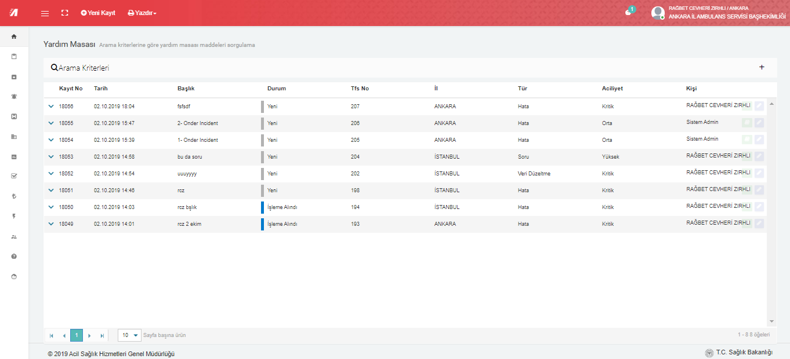

Ekran 1 Listeleme Ekranı

Listedeki bildirimler istenen filtre seçenekleriyle listelenebilir. Kayıt Tarihi, Kaynak, Durum, TFS No, Kayıt No, Tür, Aciliyet ve İl seçenekleri görüntülenir. Her il İl filtresinde kendi ilini seçili olarak görecek ve değiştiremeyecektir. Bakanlık Sistem Yöneticisi ile tüm illeri filtreleyerek görüntüleyebilecektir.

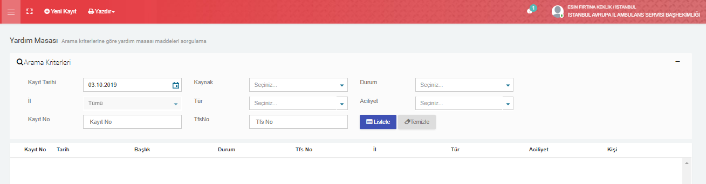

Ekran 2 Filtreleme Paneli

Listedeki bildirimler “Yazdır” butonu ile Excel formatında dışa aktarılabilmektedir.

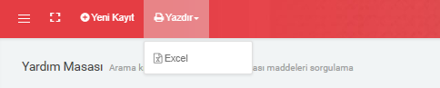

Ekran 3 Excel'e Aktarma

# **YENİ KAYIT**

Yeni bildirim için “Yeni Kayıt” butonu tıklanarak İş Ekle penceresi açılır. İş Ekle penceresi Yardım Masası Bildirim İşlemleri, Bildirimde Bulunan Personel Bilgileri ve Bildirim Detayı olarak 3 sekme halinde görüntülenir.

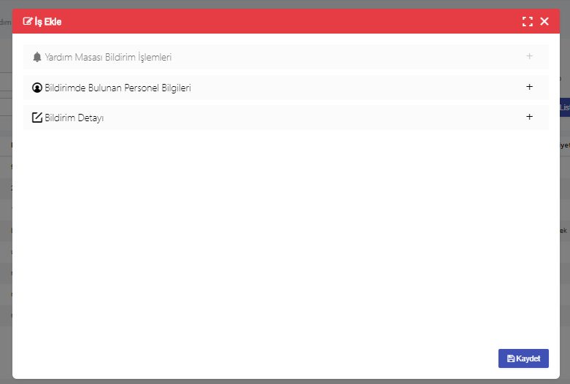

Ekran 4 Yeni Kayıt Penceresi

## **2.1. YARDIM MASASI BİLDİRİM İŞLEMLERİ**

Yardım Masası Bildirim İşlemleri sekmesi altında bildirim hakkındaki detaylar girilmelidir.

* Başlık: Bildirim Başlığı girilir.
* Tür: Hata, Öneri, Soru ve Veri Düzeltme seçeneklerinden biri seçilmelidir.
* Modül: ASOS’ta bulunan Modül isimlerinden biri açılır listeden seçilmelidir.
* Uygulama: Bildirim kaynağının ASOS veya ÇKOS bilgisi seçilmelidir.
* Aciliyet: Bildirim aciliyet bilgisi açılır listeden seçilmelidir.
* Log Kodu: Alınan hataya ait ekranda yazan log kodu girilmelidir.
* Menü Adı: Bildirime konu ekranın adres çubuğundaki sayfa linki bu alana kopyalanmalıdır.

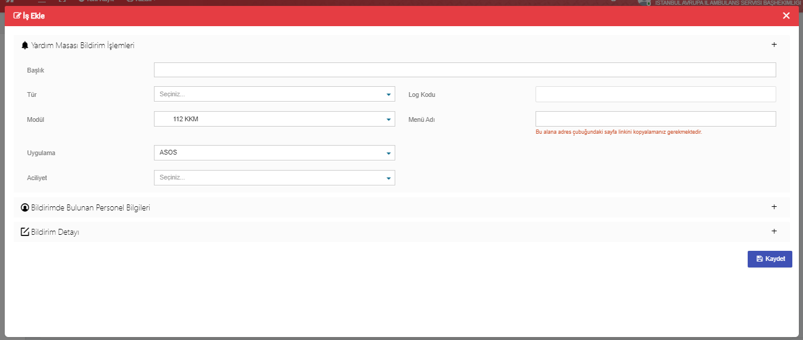

Ekran 5 Yardım Masası Bildirim İşlemleri

## **BİLDİRİMDE BULUNAN PERSONEL BİLGİLERİ**

Bildirimde Bulunan Personel Bilgisi sekmesi altında bildirim kaydını açan personele ait bilgiler sistem tarafından otomatik olarak doldurulmaktadır. İl Sistem Yöneticileri isterlerse illerindeki başka personelin talebini iletmek için bu alanda değişiklik yapabilir.

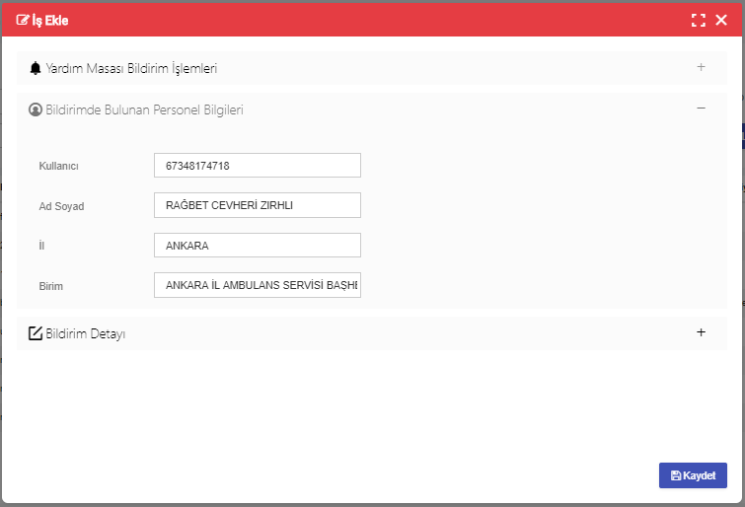

Ekran 6 Bildirimde Bulunan Personel Bilgileri

## **BİLDİRİM DETAYI**

Bildirim Detayı sekmesi altında bildirime ait detayların doldurulması gerekmektedir. Bildirim için istenilen sayıda doküman eklenebilmektedir. “Seçiniz” butonu ile doküman ekleme işlemi gerçekleştirilmektedir.

* Açıklama: Bildirime ait içeriğin detaylı olarak girilebildiği alandır.
* Ortam: Bildirimin hangi ortamdan kaynaklı olduğu bilgisinin girildiği alandır.
* Web Gezgini: Bildirimde bulunan personelin ASOS’u açtığı tarayıcı bilgisinin girildiği alandır.
* İşletim Sistemi: Bildirimde bulunan personelin bilgisayarına ait işletim sisteminin girildiği alandır.

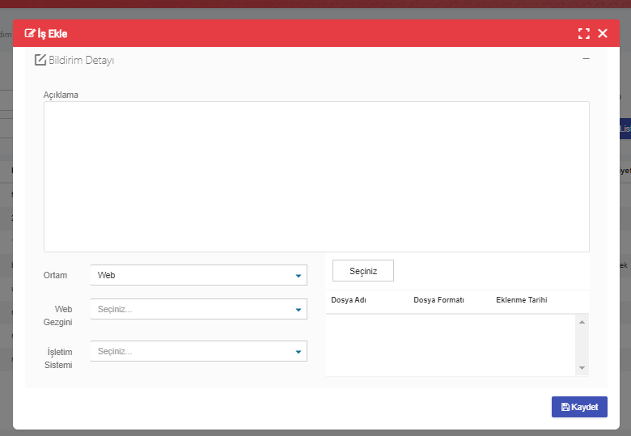

Ekran 7 Bildirim Detayı

Yeni Kayıt butonu ile açılan İş Ekle penceresinde gerekli bilgiler doldurulduktan sonra “Kaydet” butonu ile bildirim sistemde kaydedilir ve Yardım Masası Listesinde en üstte görüntülenir. Kayıt işlemi ile bildirim Bakanlık Sistem Yöneticisi kullanıcısı tarafından değerlendirmeye alınır durumdadır.

# **YORUM EKLEME**

Bildirimler Listesindeki kayıtlar için hem İl Sistem Yöneticisi hem de Bakanlık Sistem Yöneticisi “Yorum” butonu ile Yorum Ekle açılır penceresini açar ve Yorum alanına ek talebini iletir; isterse doküman da ekleyerek “Kaydet” butonuna tıklar.

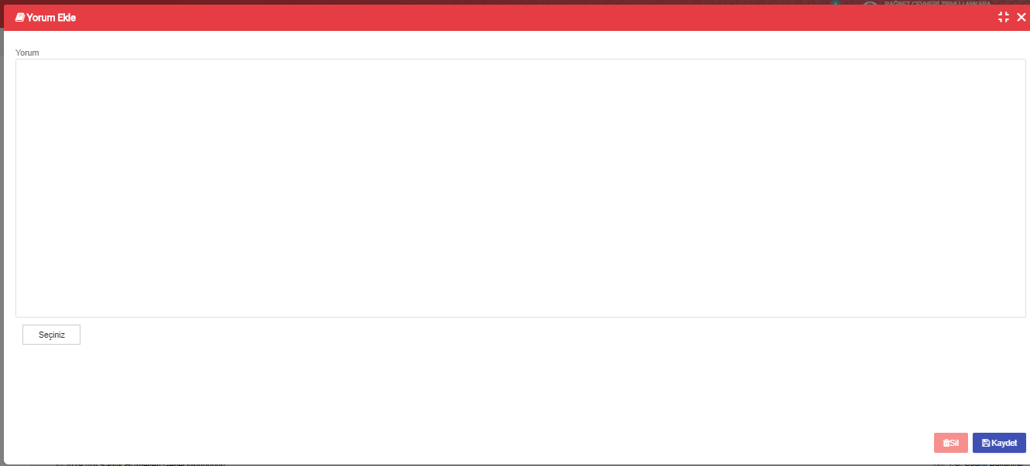

Ekran 8 Yorum Ekleme

Her bildirimin solunda bulunan mavi ok ile İl Sistem Yöneticisi veya Bakanlık Sistem Yöneticisi tarafından yapılmış yorum varsa “Göster” butonu ile görüntülenir. Silinmek istenirse “Sil” butonu ile yorum silinir.

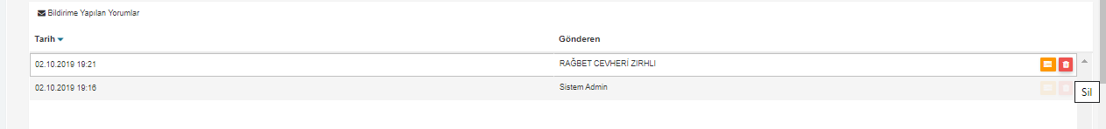

Ekran 9 Bildirime Yapılmış Yorumlar

# **DÜZENLEME**

İl sistem Yöneticisi tarafından yapılan bildirim Bakanlık Sistem Yöneticisi tarafından işleme alınmadığı sürece güncellemeye açık durumdadır. Bakanlık Sistem Yöneticisi bildirim kaydını açıp işleme aldıktan sonra güncelleme işlemi mümkün olmayacaktır.

“Düzenle” butonu ile açılan pencerede bildirimin son durumu Bildirim Durumu sekmesinde görüntülenebilecektir.

Açılan bildirim Bakanlık Sistem Yöneticisi tarafından işleme alınmadıysa “Yeni” durumunda ve “Planlamaya Dâhil Edildi” durum nedeniyle görüntülenecektir.

* Yapılan bildirim İl Sistem Yöneticisi tarafından geri çekilmek istenirse; Durum alanını “Kaldırıldı” olarak güncellenmelidir.
* Yapılan bildirim Bakanlık Sistem Yöneticisi tarafından geri çekilmek istenirse; Durum alanını “Kaldırıldı” olarak günceller ve Durum Nedeni alanı için de açılır listeden kaldırılma neden seçimiyle güncelleme işlemini yapar.
* Yapılan bildirim Bakanlık Sistem Yöneticisi tarafından kapatılmak istenirse; Durum alanını “Kapatıldı” olarak günceller ve Durum Nedeni alanı için de açılır listeden kapatılma neden seçimiyle güncelleme işlemini yapar.

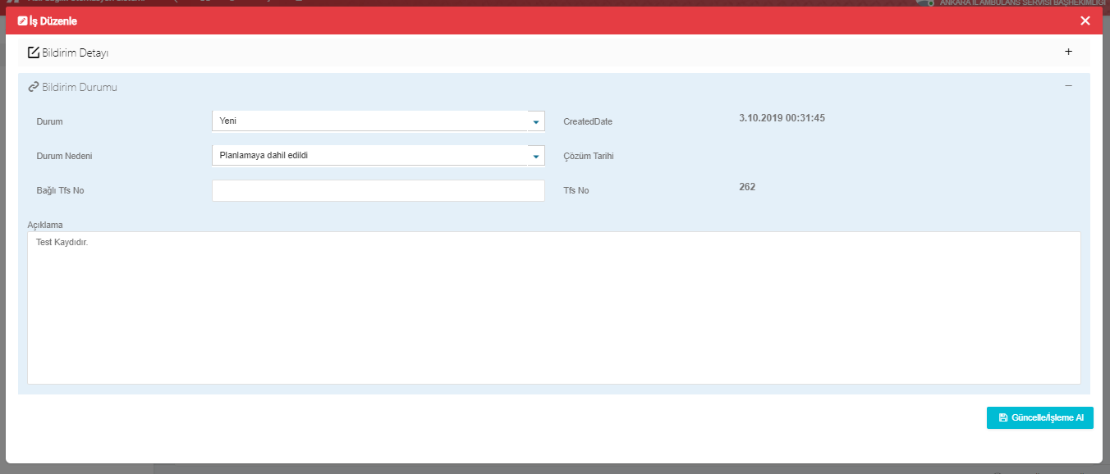

Ekran 10 Bildirim Durumu